Писана припрема за реализацију часа
музичке културе

Студент: Ментор:

Лепосавић,

I ОПШТИ ПОДАЦИ
Назив основне школе | ...............................................................
Разред | Други
Датум и време реализације часа | ....................................
II ОПШТИ МЕТОДИЧКИ ПОДАЦИ
Наставна област | Музичко извођење
Тип часа | Обрада новог градива
Наставна јединица | Музичка игра Изгубљено пиле
Васпитни задаци | Развијање љубави према животињама; развијање културе понашањa (у којим ситуацијама треба тихо причати)
Образовани задаци | Доживљавање крешенда и декрешенда.
Функционални задаци | Развијање гласа, слуха, осећаја за ритам, складности покрета, развијање способности уживања у уметничком делу, развијање способности пажљивог слушања
Наставне методе | Метода разговора, метода демонстрације, метода стваралачког рада
Корелација са другим предметним активностима | У корелацији са природом и друштвом, ученици ће обновити знање о подели домаћих животиња (стока и живина), као и о врстама житарица.
Литература: | .....................................................
III АРТИКУЛАЦИЈА ЧАСА
а)Уводни део часа: 5 – 7 мин. | У уводном делу распевавам ученике песмом коју су научили на претходном часу (Семафор). Разговарамо о ситуацијама у којима причамо или певамо гласно или тихо. Помоћу илустрације и разговора уводим децу у тематику нове песме.
б) Централни део часа | У централном делу обрађујем песму Имали смо пиле по слуху, а затим изводимо музичку игру.
б) Завршни део активности до 10 мин. | За завршни део планирано је слушање композиције Марш патуљака Едварда Грига, са циљем да ученици уоче динамичка нијансирања, тј. да препознају постепено појачавање и постепено стишавање звука. Након тога, уз композицију изводимо покрете који су усклађени са динамиком у композицији.

IV ТОК ЧАСА
Уводни део активности: | Представљам се и започињем разговор са ученицима о омиљеним песмама које су учили у претходном периоду. Свирам почетак једне од песама коју су учили (Семафор) и питам да ли могу да препознају о којој песми је реч. Пошто препознају мелодију певамо песму у целини (распевавање).  Можете ли се сетити у којим ситуацијама причате или певате тихо? (Причамо тихо када неко од укућана спава, учи или разговара телефоном; када шапућемо своје тајне; када певамо успаванке; када се налазимо у библиотеци, верским објектима и сл; ). А када говорите или певате гласно? (Када смо на стадиону, гласно певамо навијачке песме; када на отвореном простору дозивамо неког ко је удаљен од нас; када је око нас бука говоримо гласније да би нас чули; на концерту омиљеног певача певамо гласно, итд.)  Након разговора, усмеравам пажњу ученика на илустрацију текста нове песме (прилог бр. 1). Анализирамо илустрацију и уводим ученике у тематику песме: Шта видимо на слици? (На слици видимо пиле и коку.); Којој групи домаћих животиња они припадају? (Припадају живини.); Шта они раде? (Кљуцају жито.); Које врсте житарица знате? (Жито, раж, јечам, кукуруз.); Знате ли шта коке и пилићи највише воле да кљуцају? (Раж) Раж је житарица сивожућкасте или зелене боје (прилог бр. 2). Користи се у људској исхрани, у виду брашна, а такође, користи се у исхрани стоке и живине.  После анализе илустрације постављам питања: Како пијуче пиле, гласно или тихо? (Тихо) Хоћемо ли да имитирамо пиле како тихо пијуче? Ученици ономатопејом имитирају тихо пијукање пилета. Како се оглашава кока, гласније или тише од пилета? (Гласније, јер је већа и јача.); Имитирамо оглашавање кокошке. Ако кока примети да јој је нестало њено младунче, како ће се оглашавати док га тражи? (Кока ће гласније кокодакати и дозивати своје младунче.); Имитирајте коку која гласно кокодаче и дозива своје младунче. Шта мислите, о чему говори песма коју ћемо данас учити? (О пилету и коки.) Данас ћемо учити песму која се зове Изгубљено пиле.
Главни део активности: | Певам и свирам песму у целини. Након тога поразговарамо о карактеру песме. Следи учење песме по мањим целинама. Певам и свирам: Имали смо пиле, мало пиле, једно мало пиле од по киле. Понављамо сви заједно, затим само девојчице, па само дечаци. Затим, сви заједно певамо још једном први стих.  Певам даље, уз свирање на инструменту: Али пиле нестаде иди па га тражи, можда ће се јавити, дај му шаку ражи. Певамо сви заједно цео стих. Затим певају девојчице, па дечаци и на крају још једном сви заједно. Потом певамо заједно целу прву строфу и утврђујемо је.  На исти начин обрађујемо другу строфу. Пошто увежбамо другу строфу, певамо песму у целини.  У наставку објашњавам правила игре: Један ученик изађе на кратко из просторије. За то време остали ученици скривају пиле, изрезано од картона. Када се ученик врти у просторију, има задатак да пронађе пиле, док му остали помажу певајући песму. Ако се приближава сакривеном пилету, песма постаје гласнија, а ако се од њега удаљава песма је све тиша. Када пронађе пиле, његову улогу преузима неко други.  Након извођења игре, поразговараћемо о томе како смо певали када се ученик приближавао сакривеном предмету, односно, како смо певали када се удаљавао од њега. Затим констатујем да у музици постоји тихо и гласно извођење, односно, постепено гласније и постепено тише извођење (певање или свирање).
Завршни део часа: | За завршни део часа планирано је слушање композиције Марш патуљака, коју је написао Норвешки композитор Едвард Григ (трајање композиције 1,5 мин).  Уводни разговор: Шта мислите, шта све може бити инспирација (надахнуће, подстицај) композитору у његовом стваралаштву? (Природа, животиње, разни догађаји, приче, бајке, стихови, ликови из филмова итд.)  Глобално слушање:  Послушајмо пажљиво једну композицију, а након тога ћете ми рећи каквог је расположења. Да ли је нежна или чврста и одлучна? (Чврста и одлучна) Да ли бисте уз овакву музику изводили неке елегантне и нежне покрете или би чврсто корачали – марширали? (Уз овакву музику се може марширати.) Композитор Едвард Григ је слушајући бајку о Снежани и седам патуљака пожелео да музиком дочара марширање патуљака од рудника у коме су радили до њихове куће. Комозицију је назвао Марш патуљака.  Аналитичко слушање:  Каквом јачином музике је представљен полазак патуљака од рудника који се налази у даљини? (Тихом). Зашто тихом? (Зато што се њихови кораци слабије чују у даљини.) Шта се дешава са јачином музике како се патуљци приближавају кући? (Музика постаје све јача, јер се и њихови кораци чују гласније.) Какве је јачине музика када патуљци улазе у кућу? (Музика је све тиша, јер патуљци тихо улазе у кућу.) Дакле, марширање патуљака од рудника до куће композитор је дочарао музиком различите јачине. Када патуљци крећу из рудника у коме раде, њихово корачање се не чује гласно јер су далеко. Зато је на почетку композиције музика тиха. Када се приближавају кући њихови кораци се чују све јаче и јаче, што је композитор дочарао гласнијом музиком (динамиком). Док улазе у кућу музика опет постаје све тиша.  Послушаћемо композицију још једном. Ученици имају задатак да саставе руке испред себе - длан уз длан. На почетку композиције држе руке састављене. У тренутку када музика постаје гласнија они лагано шире руке. Све док је музика гласна, ученици задржавају руке у одручном ставу (могу корачати), а затим, када се музика стишава, скупљају руке у првобитни положај.  На крају, уз слушање музике се може извести и драматизција.  Седморо ученика глуме патуљке. У првом делу композиције устају са свог места, једно по једно, и укључују се у колону, једно за другим. Остали ученици седе на својим местима, док у рукама имају разне дечје ритмичке инструменте.  Патуљци се крећу према кући (обележено место које се налази на супротном крају учионице), марширајући у складу са музиком (могу се вратити свако на своје место у клупе). Они се крећу у колони, вијугавом путањом, лево − десно, између редова. У почетку, када је музика тиша, њихови кораци су тиши и мање енергични. Како се приближавају кући, музика је све јача, а кораци су енергичнији и све више се чују. У том делу композиције укључују се и остала деца која свирају на својим инструментима у ритму музике. Када улазе у кућу, патуљци корачају тише, у складу са тишом музиком, док ученици који свирају на инструментима, такође утишавају своје инструменте. На крају се чују само чинеле или сви инструменти заједно. Затим мењају улоге.
V ИЗГЛЕД ТАБЕЛE
Прилог 1.
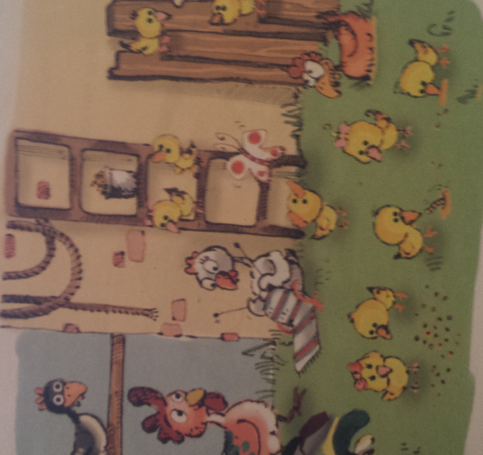
Прилог 2
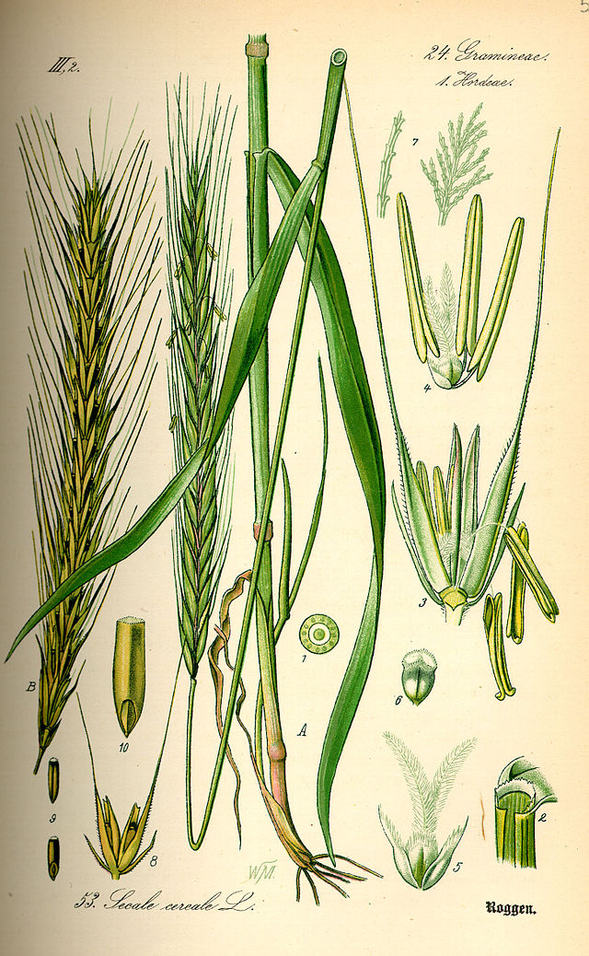

VI ОСТАЛИ ПРИЛОЗИ
Нотни пример песме Имали смо пиле
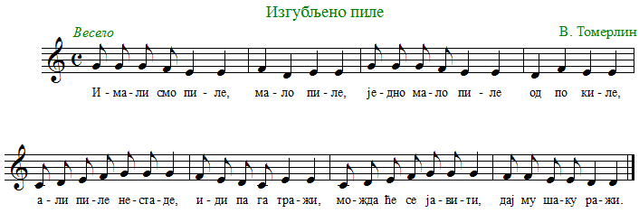

Имали смо коку, малу коку,
Једну малу коку, златооку,
Али кока нестаде, иди па је тражи,
Можда ће се јавити,
Дај јој шаку ражи.

